ЭТО ГАЙД НА 3 ЛР ПО АОКС.

Повторяем все как у этого замечательного человека
https://github.com/andrejHurynovic/bsuirLabs/tree/main/term7/АОКС/АОКС%2C%20ЛР%20№%203
!!! Уточнение мой гайд работает, если у вас не висящий беспроводной маршрутизатор. В случае висящего для вас будет актуальна ток та часть, где говорится про WAN. В случае если у вас все еще есть висящий 2960, то нужно именно его заменять беспроводным маршрутизатором

ТОПОЛОГИЯ

1 порт LAN заменяем на WAN (0/0 это WAN)
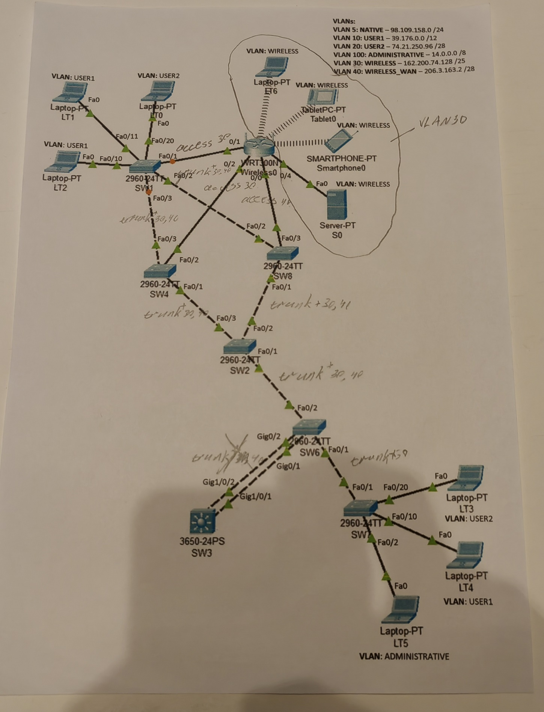

2.3 Беспроводной маршрутизатор подключаем прямым кабелем

2.4 что касается сервера, то тут 3 варианта:

2.4.1 Можно как у меня (подключен к LAN). Обосновываем это как сервер только для авторизации. Но предпочтительнее следующий способ.

2.4.2 Подключить в Switch L2 который соединен с маршрутизатором (SW4, SW8). Обосновываем также как в 1 случае + безопасность т.к инфраструктура спрятана от пользователей. И в этом случае он не должен быть в VLAN беспроводных устройств, но об этом позже.

2.4.3 В третьем случае подразумевается, что сервер не ток для авторизации, и в этом случае его, вроде как, нужно поближе к Root или вообще в Root, но про этот способ я не могу ничего посоветовать.

3. C ТОПОЛОГИЕЙ РАЗОБРАЛИСЬ ТЕПЕРЬ НАСТРОЙКА:

3.1 Подсети

Берем из варианта 2 подсети. Одна для LAN (VLAN 30 WIRELESS в моем случае), вторая для WAN (он же интернет для этого маршрутизатора, он же наш WAN. В моем случае VLAN 40 WIRELES_WAN)

3.2 Создаем виланы

У меня настроен VTP, поэтому в Root создаем эти виланы: VLAN 30 и VLAN 40, цифры можно и даже нужно менять на свои))).

>> conf t
>> vlan 30
>> name [name]
>> vlan 40
>> name [name]

3.3 Теперь важно!!!
Толька для WAN VLAN создаем виртуальный интерфейс
>> int vlan 40
>> ip address [ip address]
3.4 Настройка маршрутизации
Если смотреть на нашу топологию только на L3 уровне, то у нас 2 маршрутизатора и подсеть для беспроводных устройств (Vlan 30) спрятана от root. Она для него не соседняя и он ее не видит. Поэтому нам нужно прописать static root.
>> conf t
>> ip route [адрес подсети для vlan 30] [маска для vlan 30] [тут нужно в качестве next hop указать internet address беспроводного маршрутизатора]
3.5 Транки на root
В моем случае нет смысла доводить vlan 30 до root, поэтому trunk прописываем ток для vlan 40.
4 НАСТРОЙКА ACCESS
На коммутаторах соседних с БМ, для тех Switch, к которым подключены LAN, прописываем
[на интерфейсах] (SW1 fa0/1, SW4 fa0/2)
>> Switchport mode access
>> switchport access vlan 30.
Для WAN:
[на интерфейсе] (SW8 f0/3)
>> switchport mode access
>> switchport access vlan 40
5 ТРАНКИ
!!! Транки не должный быть прописаны везде (хотя в специфичных случаях могут быть)
[на интерфейсе]
>> switchport trunk allowed vlan add [номер вилана]
5.1 Trunk для WAN
Идея здесь в следующем для WAN мы прописываем транки для найкратчайшего пути от Root до беспроводного маршрутизатора (далее БМ). Далее можем еще посмотреть альтернативные пути и там тож прописать, аргументируя это, как в случае, если сисадмин споткнется об кабель кратчайшего пути, то у пакетов будет альтернативный путь.
Красный это кратчайший путь, желтый это альтернативный
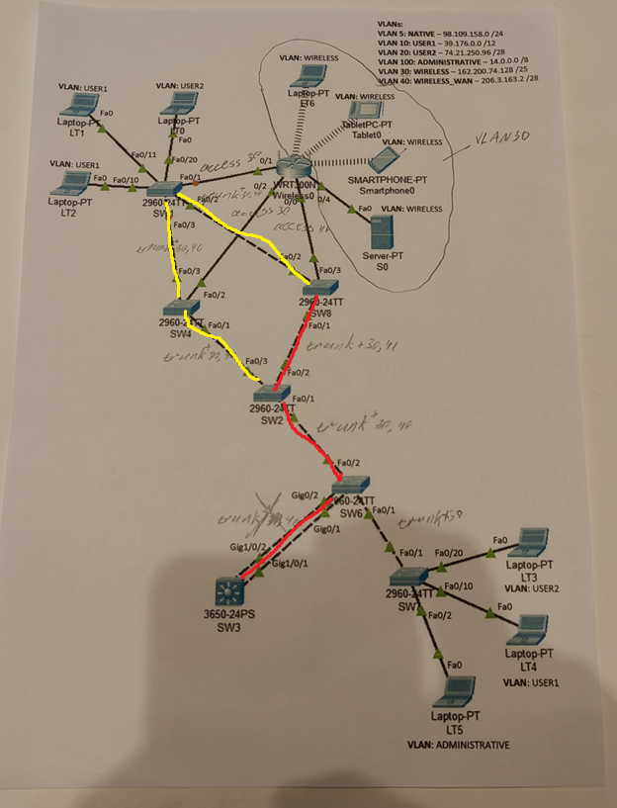

5.2 Транки для vlan 30 (он же LAN)
Здесь идея в следующем, т.к. у нас LAN порты подключены к 2960, то мы можем в наш vlan 30 подключать проводные устройства через эти же 2960. Поэтому мы можем разрешить trunk 30, по сути, везде кроме Root в похожих на мой случай.
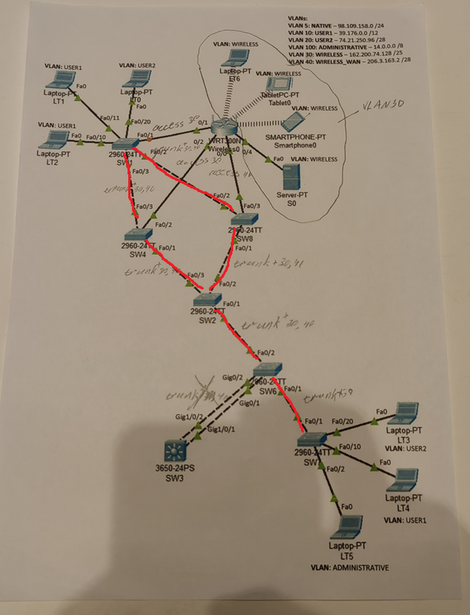
Если на пальцах, то например мы вдруг захотели, чтобы в vlan 30 было еще 100 компов по проводу, а так как у нас есть LAN(БМ) подключения к 2960, то у нас этот VLAN 30 просачивается во всю сеть и это можно таким способом использовать (не баг, а фича). Подлючить компы к любому 2960 и прописать access 30. (кстати с этим был сввязан мой trick question см. в конце гайда, раздел защита)
6. НАСТРОЙКА БМ
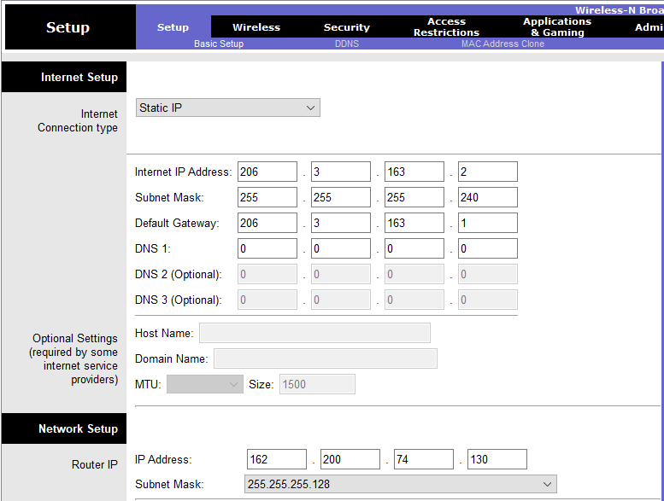
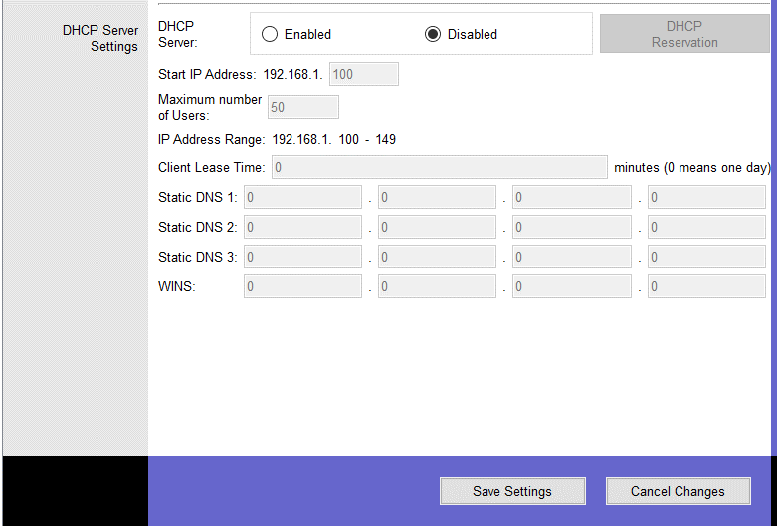
6.1 Internet
Здесь задаем ему ip address из подсети для WAN. Gateway это ip address виртуального интерфейса Vlan 40 на Root.
6.2 LAN
Здесь назначаем ip address для БМ из подсети для Vlan 30.
6.2.1 Для беспроводных устройств можно использовать DHCP, задав пул из подсети для Vlan 30 и исключив адресс маршрутизатора.
6.2.2 Или как я использовать статические в этом случае DHCP выключаем.
7. Беспроводные устройства
7.1 DHCP
По идее в случае DHCP, нужно настроить ток авторизацию для Wi-fi. А IP Address он сам подтянет по DHCP.
7.2 Static
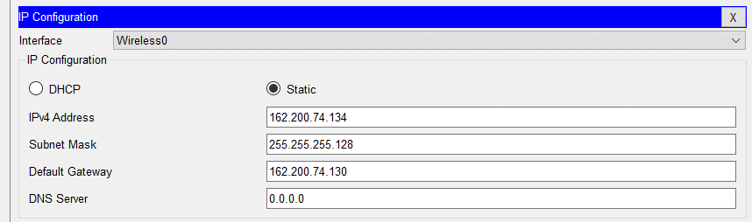
На примере LT6, назначаем IP address из vlan 30, в качестве Gateway ip address БМ (причем локальный, это значит из VLAN 30)
Вот этот:
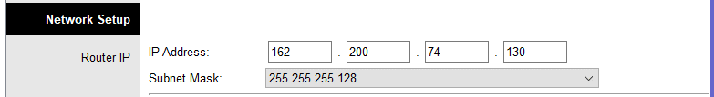
8. Сервер в WAN и говорит…
Если у вас сервер бахнут где-то здесь:
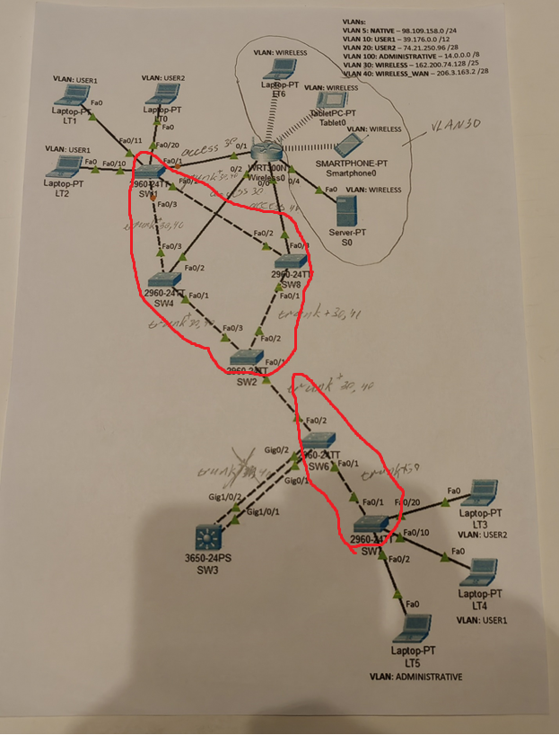
На самом деле хз где лучше, то могу предполагать, что в этом случае его лучше будет подключить в VLAN 40, тоесть в WAN.
Делается это просто как:
1)>> switchport access vlan 40
2) выдаем ip address из VLAN 40
3) Default Gateway, наверное, ip address Root (но тут не точно, но я бы сделал так)
3) на БМ указываем его адрес из 2 шага
И, по идее, все должно работать.
9. НУ ВОТ ВЫ И СПРАВИЛИСЬ С ЛАБОЙ. CONGRATULATION!
🥳 🥳 🥳 🥳 🥳 🥳 🥳 🥳 🥳 🥳 🥳 🥳 🥳 🥳 🥳 🥳 🥳 🥳 🥳
10 А нет еще нужно защититься
11 Нюансы
В 1 пункте задания мы должны были узнать про встроенный фаервол в БМ. Это означает, что даже не пытайтесь пинговать ни его, ни устройства в VLAN 30 из вне. Более того, вроде как, если пинг пройдет, то вы что-то сделали неверно. С беспроводных устройств, будет пинговаться все кроме административной станции.
12 Самое сладкое защита
- КлассЕка
Tracerout из беспроводного устройства в тоже беспроводное:
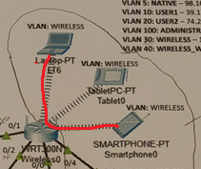
Например так. Итого должен быть 1 хоп.
- Тож база
Tracerout до другого пользователького вилана из беспроводного
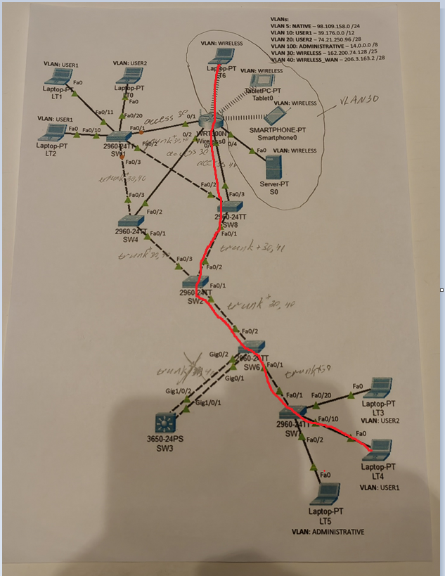
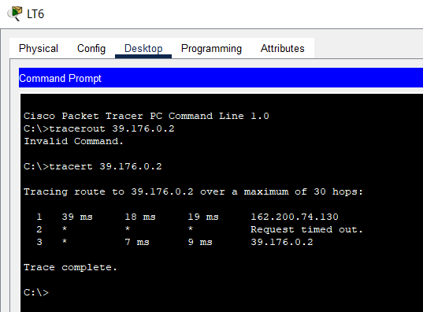
Итого 2 хопа (БМ, ROOT интерфейс соотв. vlan)
- Творчество
Вопрос был таков:
Я админ. Мне нужно узнать какой тип авторизации используется для wi-fi.
Ответ:
(расскажу подробнее для понимания)
Даже не думайте тянуть ручки напрямую к БМ! Его GUI по клику существует ток в Packet Tracer.

Казалось бы, на первый взгляд, взять беспроводное устройство и в браузере вбить ip БМ и посмотреть. Но! Мы же не можем у пользователя отобрать устройство.

* Вообще, я только что проверил, что можно из любого другого устройства (VLAN 10 или 20) по wan ip БМ достучаться до браузера, но хз…У меня была стрессовая ситуация и я думал следующим образом:

Возможно есть и другие решения, но мое было такое:
- Если отобрать не можем, возмем свое.
- Подключаем новый Laptop куда угодно, где доступен (транки) vlan 30
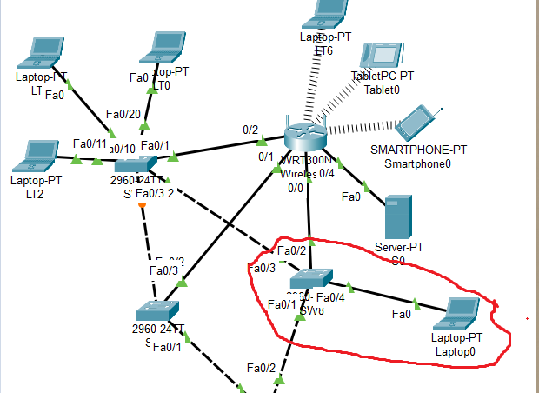
- В жизни мы должны были бы залететь по SSH на SW8 (2960), к которому подключили, но для ускорения, он разрешил просто в CLI зайти.
Там мы не забывает поднять интерфейс
>> no shutdown
Затем access
>> sw mode access
>> sw access vlan 30
Но вот тут спорный момент, т.к. согласно, сейчас только выясненному, факту (*), вроде как, и другой VLAN подойдет (например VLAN 40, он же WAN). Также те, у кого нет подключений LAN портов к 2960, тож подумать нужно.
- Не забываем выдать ip address (В случае VLAN 30 и DHCP, тут хз), gateway в случае (vlan 30) необязателен, но на всякий случай прописать можно.
- Теперь заходим в браузер и пишем LAN ip address беспроводного маршрутизатора
- 